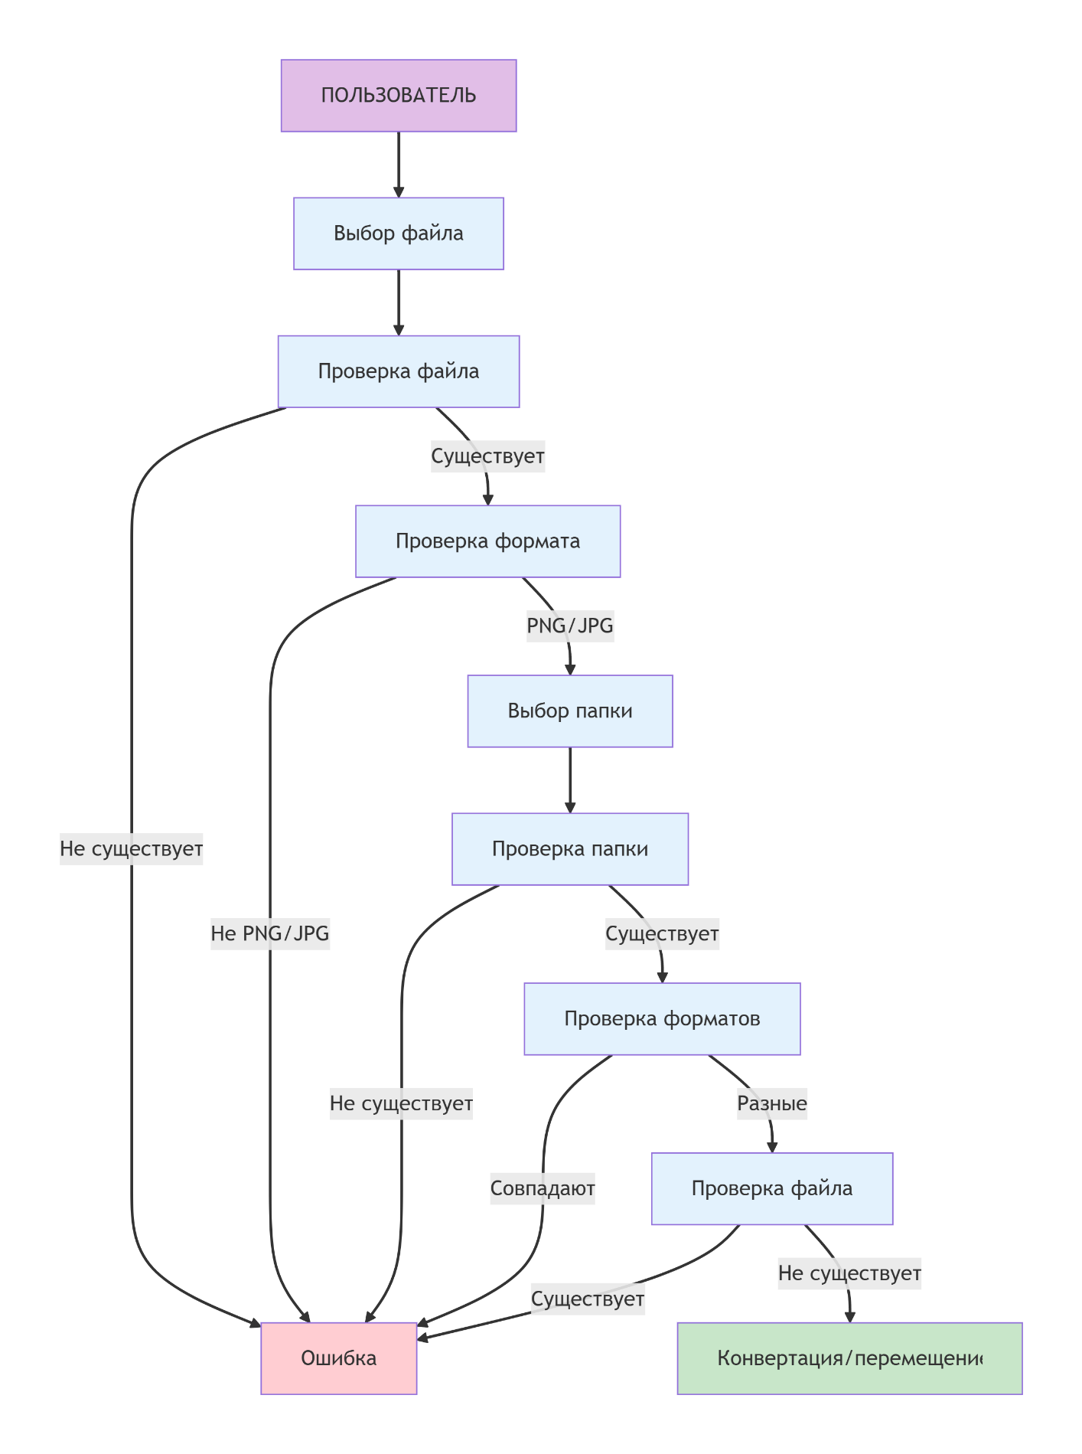

ОПИСАНИЕ ДИАГРАММЫ ДЕЯТЕЛЬНОСТИ:

1. ПОЛЬЗОВАТЕЛЬ: Пользователь инициирует процесс работы с файлом через интерфейс программы
2. Выбор файла: Пользователь указывает путь к исходному файлу через диалоговое окно выбора
3. Проверка файла: Программа проверяет существование файла по указанному пути
- Если файл не существует: процесс завершается с ошибкой
- Если файл существует: переход к проверке формата
4. Проверка формата: Анализ расширения и сигнатуры файла для определения формата
- Если формат не PNG/JPG: процесс завершается с ошибкой
- Если формат PNG/JPG: переход к выбору папки назначения
5. Выбор папки: Пользователь выбирает целевую папку для сохранения файла
6. Проверка папки: Программа проверяет существование целевой папки
- Если папка не существует: процесс завершается с ошибкой
- Если папка существует: переход к сравнению форматов
7. Проверка форматов: Сравнение формата исходного файла с требуемым форматом
- Если форматы разные: выполняется конвертация
- Если форматы совпадают: проверка существования файла в целевой папке
8.Проверка файла: Проверка наличия файла с таким же именем в целевой папке
- Если файл уже существует: процесс завершается с ошибкой
- Если файл отсутствует: выполняется операция с файлом
9. Конвертация/перемещение: Финальная операция - конвертация формата (при необходимости) и перемещение файла в целевую папку

